Техническое задание на разработку сайта **limberi.by**

Оглавление

Создание сайта под ключ 2

Требования к производительности 2

Виджеты 2

Внешний вид виджетов: 3

Спецификация размеров 7

Брейкпоинты 7

Тексты 7

Элементы интерфейса 8

**Логика вывода левого навигационного меню:** 11

Инфографика 15

Шрифты 15

Цвета 15

YML 16

RDF 16

Open Graph 16

Отзывы 16

Пагинация 16

Английская версия 16

Поведение меню-гамбургера 17

Создание сайта под ключ

Требования:

1. 100% сохранение предыдущей структуры URL
2. 100% перенос контента со старого сайта. Кроме текстов (обговаривается отдельно этот момент)
3. Написание и размещение всего объема текстов согласно структуре сайта (см. файл «структура.xmind»)
4. Предоставление исходников верстки

Требования к производительности

1. Сайт должен проходить 99/100 Page Speed Insights для десктопной и мобильной версии
2. Стили, скрипты должны быть минифицированы
3. Время загрузки сайта должно составлять не более 1 секунды. Способ замера: консоль Google Chrome, No cache, Trottling Regular3G
4. Lazyload картинок, скриптов, стилей приветствуется. Особенно картинок. Должна быть реализована возможность использования разных по размеру картинок в зависимости от контекста.

Виджеты

Виджеты в контексте данного технического задания представляют собой элементы контента, блоки с содержимым. Неотъемлемым их свойством является адаптивность, т.е. способность подстраивать свои размеры под ширину экрана пользователя и относительно наличия или отсутствия других виджетов на странице. Для каждой страницы можно настроить отображение любого количества виджетов, хоть все.

Список виджетов:

1. Акционные автомобили. Имеют 2 состояния: список и предпросмотр автомобиля
2. Отзывы
3. Полезные табы. Имеют 2 состояния: вертикальное и горизонтальное
4. Популярные экскурсии
5. Интересные статьи
6. Популярные трансферы
7. Пассажирские перевозки
8. Рейтинг авто
9. Характеристики авто
10. Наш автопарк
11. Разделы сайта
12. Авто (single, double, triple)
13. Скидочный виджет
14. Текст

Внешний вид виджетов:

1. Акционные автомобили

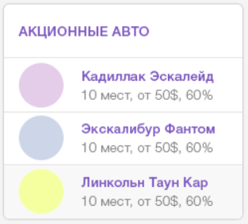 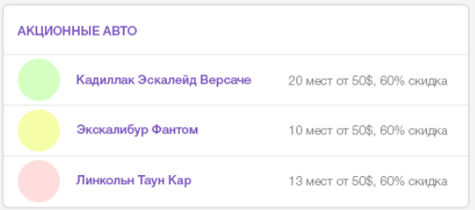

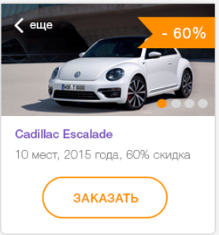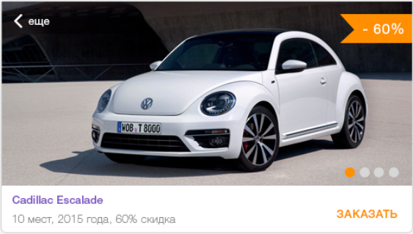

Имеют 2 состояния: закрытое (список авто) и открытое – сам автомобиль.

В админке должна быть реализована возможность выбирать какие авто будут отображаться в этом списке, редактировать эти автомобили и выбирать состояние виджета: открытый или списком.

1. Отзывы

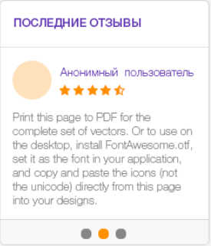 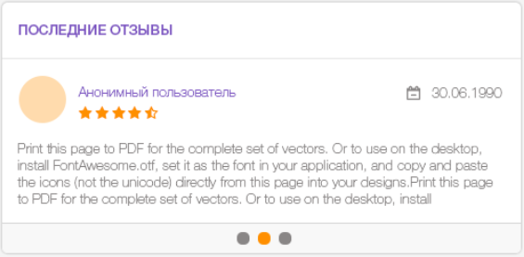

Отзывы представляют собой классический слайдер. Следует реализовать возможность выбора в админке количество и «качество» отзывов, которые будут крутиться в этом виджете.

1. Полезные табы

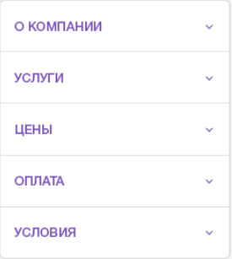 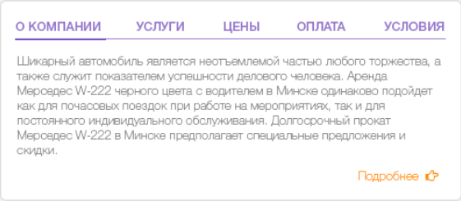

Виджет с полезной информацией. Поведение для горизонтального состояния – классические табы. Для вертикального – dropdown accordion

1. Популярные экскурсии, интересные статьи, популярные трансферы, пассажирские перевозки.

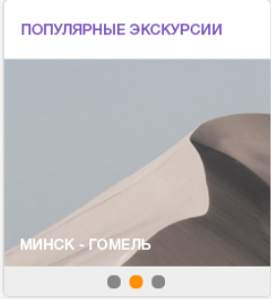 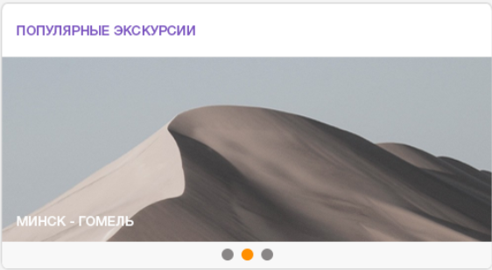

Внешний вид у этих виджетов одинаковый, разнятся они лишь контентом. Поведение – классический слайдер. По клику на название можно перейти на соответствующий раздел – экскурсию, статью, трансфер, пассажирскую перевозку.

1. Рейтинг авто

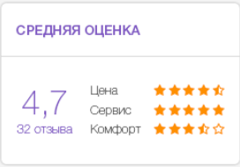

Виджет присущ одному типу страниц - «Страница авто». Цифровые значения и рейтинг настраиваются в админке. Верстка виджета должна быть размечена с помощью Rich Data Format, либо JSON/LD.

1. Характеристики автомобиля

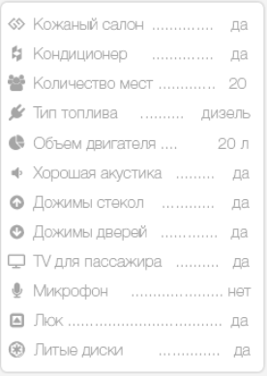

Присущ только странице автомобиля. Тип и значения характеристик настраиваются в админке. Фильтрация по этим характеристикам не предполагается

1. Наш автопарк, разделы сайта

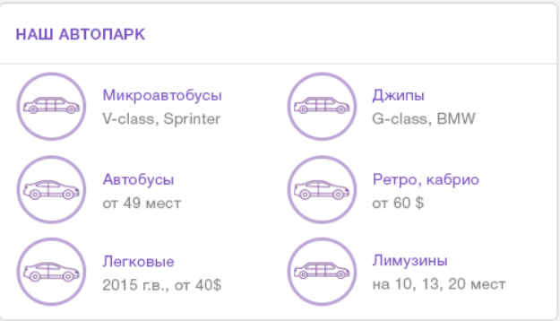 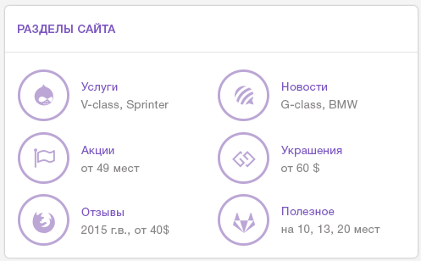

Эти виджеты больше подходят для использования на главной странице.

1. Авто

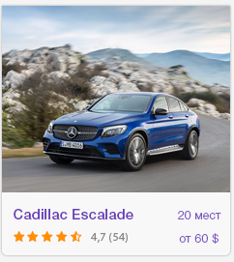

Список автомобилей больше характерен для раздела категории авто, типа «Лимузины», «Легковые» и проч. Однако, виджет авто можно вставлять и отдельно, на любую страницу.

Как один, так и несколько. В админке следует реализовать возможность выбора авто.

1. Скидочный виджет

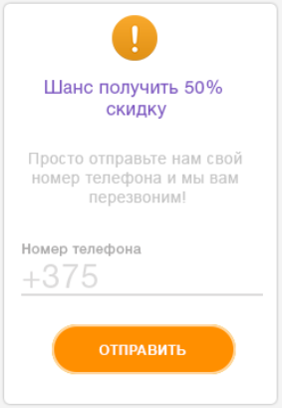

Предполагается, что посетители будут оставлять свой номер телефона для получения скидки. Телефон будет отправляться нам на почту, а мы будем перезванивать. Нужно будет прицепить достижение целей по факту отправки данных.

1. Текст

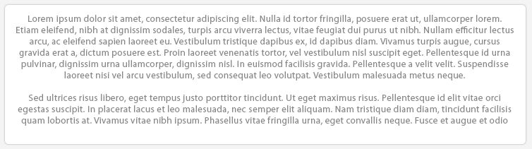

Можно вставить в произвольное место на странице. Может содержать в себе заголовки, списки и иные элементы интерфейса.

Спецификация размеров

В папке «спецификация размеров» можно обнаружить .psd файлы, в которых схематически отображены виджеты и их размеры в зависимости от контекста. Расстояние между виджетами и большинство внутренних отступов равняется или кратно 15px.

Брейкпоинты

Дизайн делался с некоторой оглядкой на брейкпоинты concise css

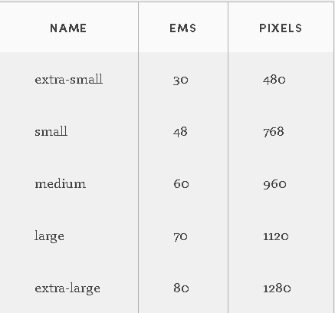

В популярных css фреймворках они + - сходятся, так что использовать concisecss не обязательно.

Тексты

Согласно структуре сайта, описанной в файле «Структура.xmind» желательно, чтобы исполнитель также написал тексты для категорий авто, страницы авто, а также тексты для разделов «экскурсии», «услуги» и статьи по украшению автомобилей.

Техническое задание на текст будет обговариваться отдельно. Целью написания текстов является получение органического траффика по определенным ключевым словам.

Немаловажным фактором определяющим, будет ли услуга оказана в рамках разработки сайта, т.е. комплексно, является стоимость написания 1000 знаков копирайта. Согласно бирже текстов «Адвего» рыночная стоимость 1000 знаков составляет 0,35 у.е. по состоянию на август 2016 г.

Элементы интерфейса

1. Крошки



У «Хлебных крошек» классическое поведение. Крошки должны быть описаны json/ld в <head> для каждой страницы. Помимо этого в планшетной и десктопной версии крошки должны «ездить» вместе с хидером (position:fixed), как только тот их «достигает» на странице при прокрутке.

Крошки обычно находятся внутри верхнего текстового блока. Но на странице авто сверху находится фото автомобиля, поэтому крошки находятся над этим фото.

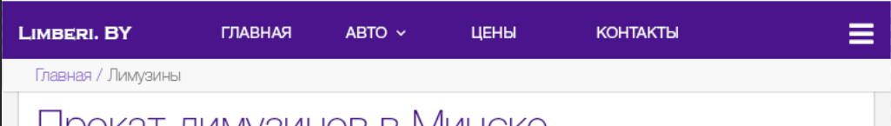

1. Фильтр



Фильтр на странице списка авто реализует логику табов, т.е. условно разделяет авто на категории.

В мобильной версии «табы» трансформируются в выпадающий список

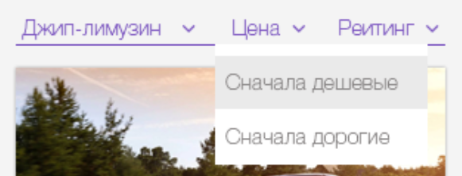

1. Оранжевая кнопка с плюсиком



По клику вызывает оранжевый попап

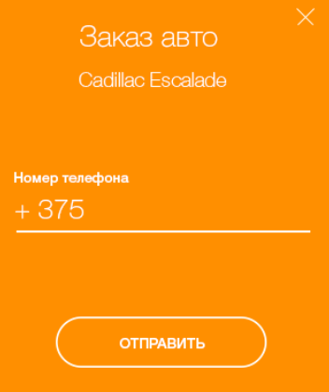

1. Выпадающий список

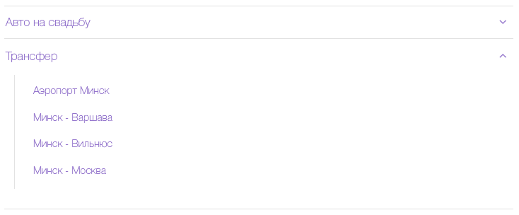

Используется внутри текстового блока.

1. Список с описанием

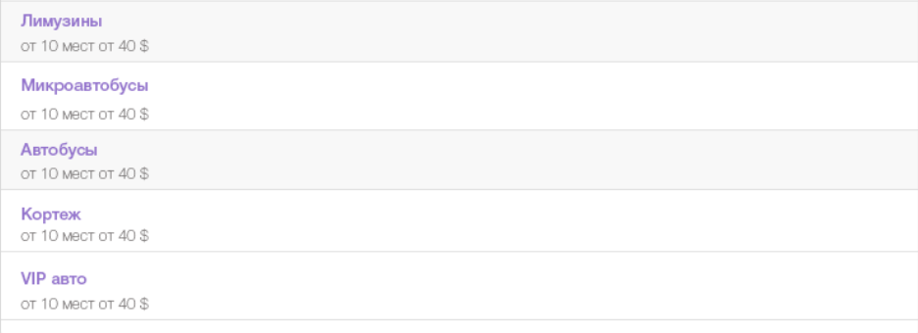

Используется также внутри текстового блока

1. Боковое меню (bars menu)



Появляется в мобильной и планшетной версии. В разделах «страница авто», «категория авто», «цена», «контакты», «акции», «отзывы», «маршруты», «новости» «полезная информация», а также на главной странице там лежат пункты меню «Еще».

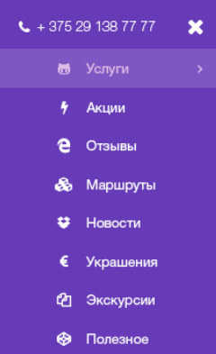

Но если пользователь находится в разделах и подразделах «услуги», «украшения авто», «экскурсии», то в боковом меню «лежит» родительский раздел.

Например:

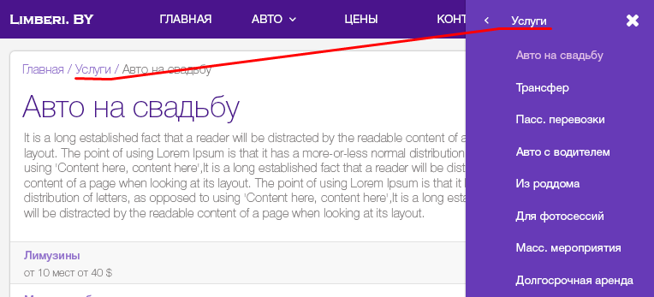

Внутри этого бокового меню можно полноценно перемещаться кликая или «тапая» по разделам. В результате, первой строкой расположится название раздела. Если пользователь попадет на самый верхний раздел, то там первой строчкой будет номер телефона.

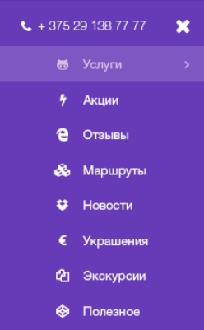

1. Левое навигационное меню

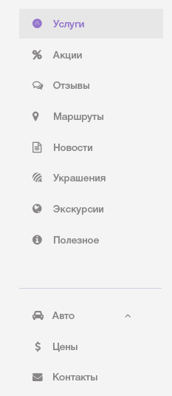

Состоит из 2 частей. Полностью дублирует вертикальное меню



Выпадающим является лишь 1 пункт – «Авто», то есть по клику на него выпадает список авто: лимузины, легковые, микроавтобусы, автобусы, джипы, ретро-кабрио.

**Логика вывода левого навигационного меню:**

Все завязано на крошках. Пример:

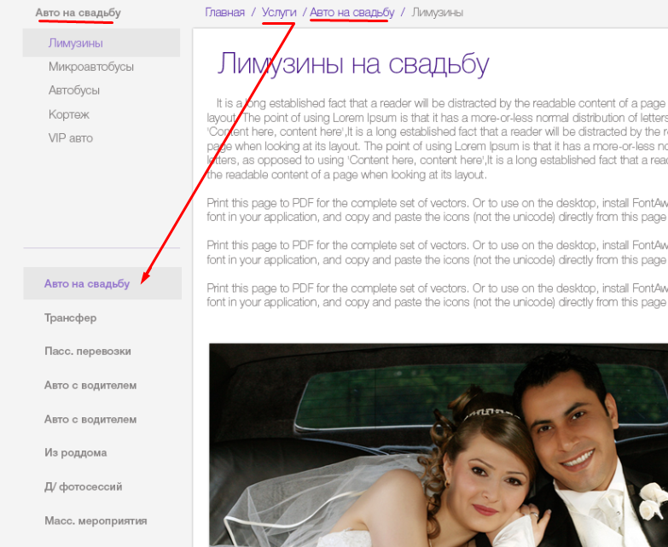

Мы видим, что левое меню формируется из родительского раздела и еще одного родительского раздела, уровнем выше, точнее его подразделов.

Если родительским разделом оказывается «Главная»

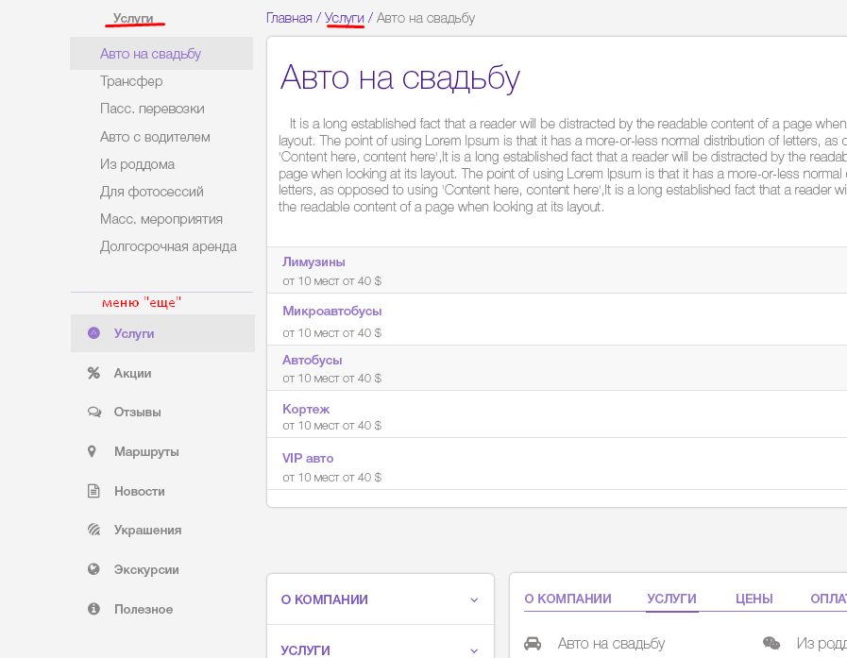

То тогда в левом навигационным меню оказываются пункты меню «еще».

1. Вертикально меню

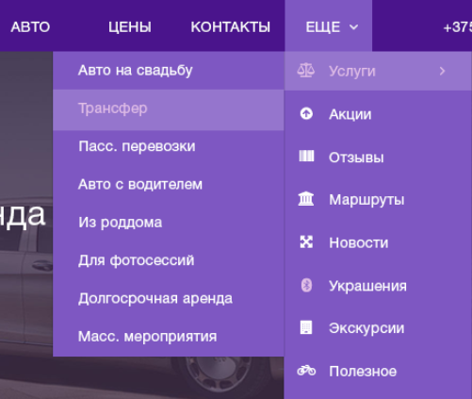

В десктопной версии выпадающее меню «еще» работает примерно как на картинке выше.

100% ширины, так же как и футер

1. Полоса «Наверх»



Весь левый по высоте край экрана в десктопной версии занимает полоса «наверх». Функционал такой же как у «Вконтакте».

1. Слайдшоу

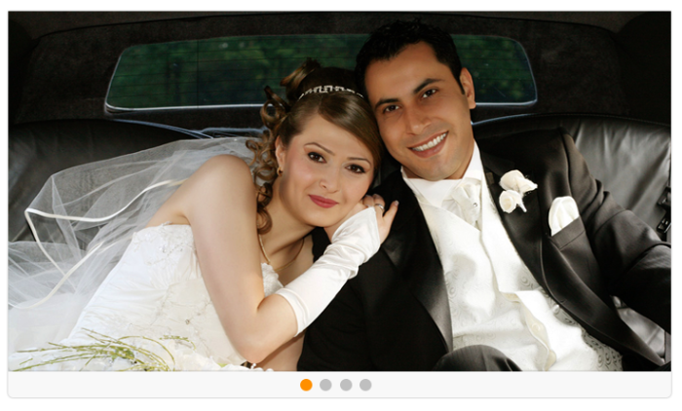

Используется внутри текстового блока.

1. Пункт авто в вертикальном меню

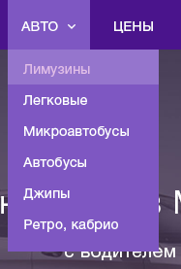

1. Телефон в вертикальном меню

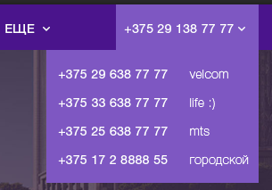

1. Поведение левого сайдбар меню на странице авто

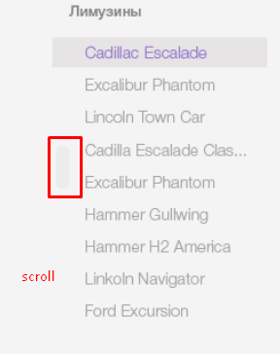

1. Поведение левого сайдбар меню на странице новостей

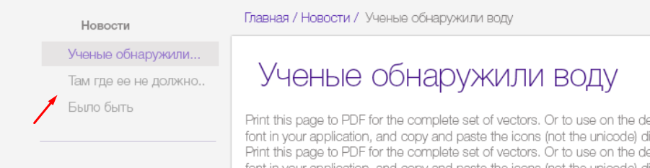

Выводятся последние 5 новостей.

1. Поведение таблиц на странице цен и маршрутов

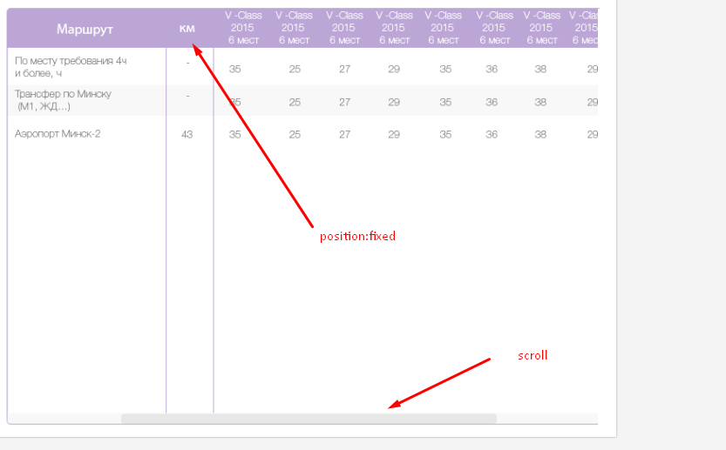

При вертикальной прокрутке страницы (в планшетной версии в частности) хидер таблицы цепляется к вертикального меню. Реализуется эффект «Закрепить верхнюю строку» экселя

1. Содержание

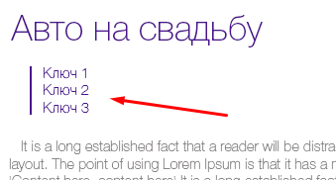

У статьи может быть содержание

Инфографика

Используется шрифт [font awesome](http://fontawesome.io/cheatsheet/) для пунктов меню левого навигационного меню, для виджета «разделы сайта», для пунктов меню футера, для пунктов «бокового меню», для виджета «характеристики автомобиля».

Поскольку сами иконки могут меняться, а реализовывать функционал замены или их изменения может быть трудоемко, исполнителю следует предложить внятную инструкцию – где в каком файле нужно изменить класс, чтобы изменилась иконка.

Шрифты

В макетах используется семейство шрифтов Helvetica

Цвета

В макетах используются преимущественно цвета из палеток [material design](https://www.materialui.co/colors)

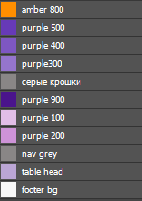

YML

Для страниц авто, следует генерировать валидный yml-фид. Который следует расположить по адресу limberi.by/YML.xml

RDF

Микроразметку можно использовать JSON/LD для:

- крошек <https://schema.org/BreadcrumbList>

- в футере адрес организации <https://schema.org/Organization>

- отзывы на странице авто <https://schema.org/Review>

- виджет рейтинга авто <https://schema.org/Review>

Open Graph

Следует организовать валидную og-разметку для всех страниц.

Отзывы

Поскольку ui предполагает возможность оставления отзывов. То в админке должна быть реализована возможность отвечать на отзывы, аппрувить или удалять.

Пагинация

Настроить пагинацию страниц (там где это предусмотрено UI) согласно [статье](http://lp-up.com/blog/optimization/seo-paginatsiya-kak-vyiyavit-oshibki-i-nastroit-pravilno.html)

Английская версия

У сайта должна быть реализована английская версия. Но не раньше реализации всех предыдущих разделов. В админке следует организовать возможность ее включения: то есть, в течение какого-то времени она будет наполняться, тестироваться, а потом можно будет ее включить. «Включение» приведет к появлению всех страниц в sitemap.xml и в шаблоне появится ссылка на английскую версию.

Поведение меню-гамбургера

В планшетной и мобильной версии в верхнем навигационном появляется иконка «гамбургера». Туда «прячутся» пункты меню.

**Логика следующая:**

Сайт по структуре условно разделим на 2 части:

1. Пункт меню «Еще»
2. Остальное (главная, авто (категория и страница), цена, контакты)

Для **Остального** (2й части) пункты меню статичны:

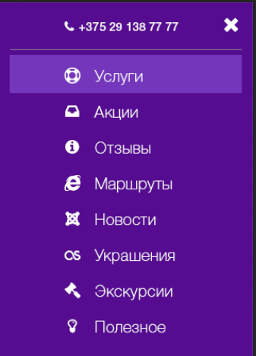

(state 1) (файл «цены_320.psd»)

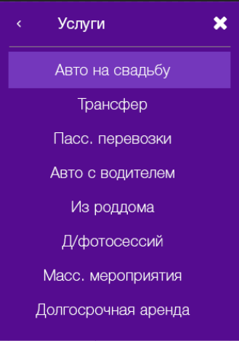

(state 2, файл тот же)

State1 – то, как открывается меню по умолчанию.

State2 – появляется, при тапе на пункт меню «Услуги».

Т.о. можно полноценно перемещаться внутри пункта меню «Еще» (см. структуру), state1 отражает все его пункты.

**1 Часть сайта**

Здесь все немного сложнее: пункты меню будут показываться динамически в зависимости от того где находится пользователь.

Например в файле *услуги/услуги_авто_на_свадьбу_768.psd*

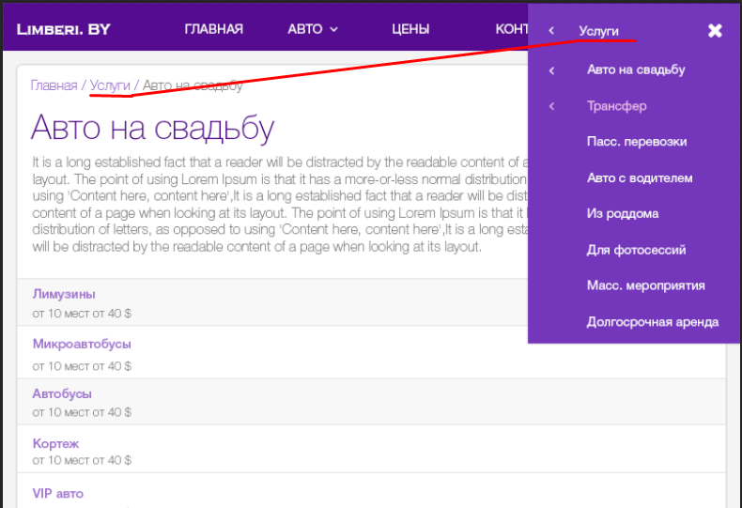

Мы видим, что пункты меню представляют себя список пунктов меню родителя (см. «Крошки»)

По-прежнему, с помощью меню-гамбургера сохраняется возможность полноценной навигации.

**Еще пример:**

*Главная/Услуги/Авто на свадьбу/Лимузины*

В меню-гамбургере по умолчанию будет:

|—Авто на свадьбу

|——Лимузины

|——Микроавтобусы

|——Автобусы

|——Кортеж

|——VIP авто

**Еще пример:**

Главная/Услуги/Украшение авто/Аксессуары/Шляпы/Шляпы на свадебные машины

| — Шляпы

| — — шляпы на свадебные машины

| — — свадебный цилиндр машину руками

| — — украшение свадебной машины шляпами фото

| — — шляпки машину свадебную

| — — свадебное украшение на машину шляпы